Sveriges Bussresearrangörer ingår samarbetsavtal med VISITA

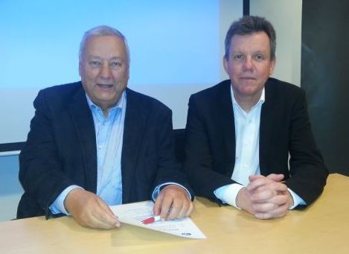

Sveriges Bussresearrangörer (SB) ingår samarbetsavtal med VISITA. Vid SB:s välbesökta årsmöte i Göteborg undertecknade Toni Schönfelder, omvald ordförande för SB, avtalet liksom Eva Östling, vd i VISITA, som är bransch- och arbetsgivarorganisation för den svenska besöknäringen.

– Vi är mycket nöjda med det nya samarbetet. Därigenom får våra medlemmar bl a tillgång till ett modernt digitalt betalsystem, säger Toni Schönfelder.

SB och VISITA kommer gemensamt att driva frågan om resegarantier och bankernas högt ställda krav på säkerheter, vilket hämmar företagens utveckling. SB:s styrelse ser fram emot att hotell- och restaurangnäringen via samarbetet nu får mera ingående information om Sveriges Bussresearrangörers verksamhet.

Två tunga namn från näringslivet, David Erixon och Göran Grell valdes in i SB:s styrelse. David Erixon jobbar med strategisk kommunikation på Kreab. Han har stor erfarenhet och kunskap om transportpolitiken från Regeringskansliet och Näringsdepartementet. Innan Kreab arbetade David som politiskt sakkunnig till infrastrukturminister Catharina Elmsäter-
Svärd.
Göran Grell är huvudägare och ordförande för Resekonsulterna, och har lång erfarenhet av resebranschen. Bl a som vd och koncernchef för RESIA Travel Group AB, Vd och koncernchef 2E-Group (publ) och koncernchef Ticket Travel Group AB (publ). Göran sitter i styrelsen för Langley Travel Group AB och i investeringsrådet för ALMI Invest AB samt är ordförande i Upplevelsegruppen för 400-årsjubileet av Göteborg.
På bilden Toni Schönfelder (till vänster) och Clemens Wantschura, utvecklingschef i VISITA,

